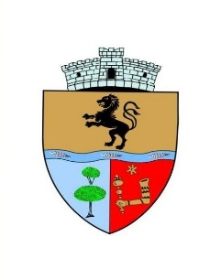
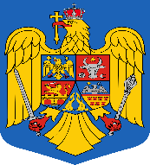
COMUNA SĂLARD - SZALÁRD KÖZSÉG
Sălard Nr.724, C.P. 417450, Judeţul Bihor, România
CIF:4641318, Tel /Fax: 0259 / 441049 e-mail: registratura@salard.ro comunasalardbh@gmail.com
web.site: www.salard.ro
_________________________________________________________________________

Anunţ public
ŞEDINŢĂ ORDINARĂ
a Consiliului local al comunei Sălard
în data de 11 septembrie 2025 ora 11,00

În conformitate cu prevederile art. 133 , alin. (1) din Ordonanța de Urgență a Guvernului nr. 57/2019 privind Codul administrativ, se convocă şedinţa ordinară a Consiliului local al comunei Sălard, care va avea loc în data de 11 septembrie 2025 ora 11,00 în sala de şedinţe a comunei Sălard, conform Dispozitiei nr. 133/ 05.09.2025 emisă de Primarul comunei Salard,Nagy Miklos, Ordinea de zi a şedinţei se aduce la cunoştinţa locuitorilor comunei Sălard, potrivit dispoziţiilor art. 135 , alin. (4) din Ordonanța de Urgență a Guvernului nr. 57/2019 privind Codul administrativ:
1.Proiect de hotărâre privind aprobarea ordinii de zi a sedinței ordinare din 11 septembrie 2025 Inițiator: primar - Nagy Miklos
2.Proiect de hotărâre privind aprobarea procesului verbal al şedinţei ordinare din data de 28 august 2025 a Consiliului local al comunei Sălard Inițiator: primar - Nagy Miklos
3.Proiect de hotărâre privind aprobarea modificărilor tehnice și financiare pentru investitia „ÎNFIINȚARE CENTRU AFTER-SCHOOL ÎN LOCALITATEA HODOȘ, COMUNA SĂLARD, JUDEȚUL BIHOR”
Inițiator: Nagy Miklos

SECRETAR GENERAL UAT, DAMIAN ADRIANA GABRIELA

